«Бейнеу» бөбекжайы» МКҚК

Аудандық тәжірибе алмасу семинары

Аспаз орталығы
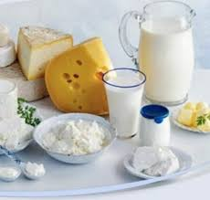

«Тәй-тәй» технологиясы бойынша ашық көрсетілім
Тақырыбы: «Төрт түлігім-ырысым!»

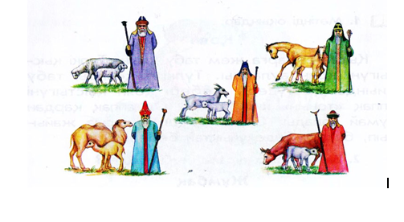

Бейнеу селосы-2018 жыл

Аспаз орталығы
Белсенді орталықтар: «Математика», «Ғылым», «Тіл», «Өнер», «Аспаз»
Тақырыбы: «Төрт түлігім ырысым»
Мақсаты:Балаларға үй жануарлары және олардан алынатын өнімдермен таныстыру. Жеке ерекшеліктеріне тоқталу, пайдасы туралы айту. Үй жануарларына қамқор болуға,оларды күте білуге және қорғауға тәрбиелеу. Технология: «Тәй-тәй» бағдарламасы бойынша белсенділік орталықтарындағы жұмыстар. Қажетті құрал-жабдықтар: арнайы ыдыстар,дастархан,пышақтар;
Сөздік жұмыс: тосап, қазы-қарта-жал-жая.
Көрнекілігі: үй жануарларының суреттері мен артикуляциялық жаттығулардың суреті,айна.
Оқу іс-әрекет кезеңдері | Тәрбиешінің іс-әрекеті | Балалардың іс-әрекеті
Мотивациялық -қозғаушылық | -Балалар, бүгін бәрің қандай әдемісіңдер! Қараңдаршы, бүгін бізге көптеген қонақтар келді. Сендерді келген қонақтармен амандасу үшін ортаға шаттық шеңберіне шақырамын. Шаттық шеңбері:  Армысың, мейірімді Күн Ана!  Армысың, шапағатты Аспан Ата!  Армысың, менің достарым,  Сендерді көрсем қуанам.  Здравствуй, солнце золотое!  Здравствуй, небо голубое!  Здравствуй, мои друзья,  Очень рад вас видеть я.  -Сәлеметсіздер ме!  -Здравствуйте!  - Good morning! | Балалар шеңберге тұрып,  Үш тілде шаттық шеңберін орындайды.    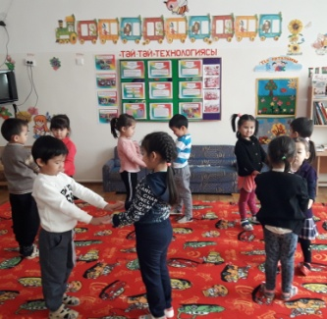
Мотивациялық -ізденушілік | Жұмыс барысы:I. Ұйымдастыру бөлімі  Балалардың көңіл – күйін білдіретін суреттер арқылы көрсету.  1.Тіл бұлшық етіне арналған жаттығулар:  «Тәтті тосап»  Біз анамыз дайындаған тәтті тосапты жақсы көреміз. Тосап тіл үйіреді. Тосап ерінімізге жұғып қалыпты. Тілді ерінге қойып, ерінге жұққан тосапты жалап алғандай айналдыра қимылдатады. Бұл жаттығу 2-3 рет орындалады.«Көңілді тіл» а) Біздің аузымызда көңілді тіл өмір сүреді. Оның үйшігі - ауыз. Көңілді, тентек тіл бір орында отыра алмайды. Сондықтан ол үйшігінен шығып жан-жағына қарайды. Оң жағына қарайды, сол жағына карайды. ә) Көңілді тіл күнде ертемен далаға шығып, жан-жағына амандасады. Тілді сыртқа шығарып, ырғақпен оңға - солға, солға - оңға бұрады. Жаттығу 5-6 рет қайталанады.  «Қазы - қарта тураймыз» Ауызымызды ашып, бір-бірімізге немесе айнаға қарайық. Ауызды ашсақ әдемі тістер көрінеді. Тісіміз өткір, пышақ секілді. Осы тістердің көмегімен біз ауызға түскен тамақты тістеп, кесіп, бөлшектеп жейміз. Ал тіліміз қазы-қарта секілді ет екен. Ендеше қазы-қарта турайық.  Тілді біртіндеп баяу шығарып, тіспен тістейміз. Туралған қазы-қартаны ауызға саламыз. Осылайша тіл кері ауызға қайтарылады. 3-4 рет қайталайды.Жаттығу 3-4 рет орындалады.  II. Негізгі бөлім.Төрт түлік және оның өнімдері туралы әңгімелеу.  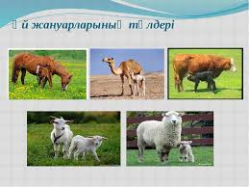  Сиыр, ешкі,қой,сиыр, жылқы түйе – бәрі мал. Бұл малдарды адамдар далада жаяды. Үйде жем беріп күтеді, сондықтан үй жануарлары дейміз .  Үй жануарларының адам өміріне маңызы өте зор. Жесе – тамақ, мінсе – көлік, жүнінен, терісінен киімдер аламыз. Сондықтан адамдар оларға аса қамқорлықпен қарайды. Қыста жылы қорада ұстап, жем-шөп, су беріп асырайды. Дидактикалық ойын:  "Төрт түлік малдың төлін табу"  Шарты: Енесімен төлін табу. Балалар адасқан төлін табады. Жылқы – ер қанаты.  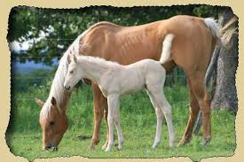  Ол сезімтал, талғампаз жануар. Жылқы қазақ халқының ерекше қастерлеп, пір тұтатын жануары. Жылқының пірі – Қамбар ата. Жылқы малын тек көлік  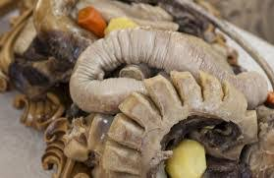  ретінде ғана емес, оның дәмді еті, шипалы қымызы үшін де өсіреді.  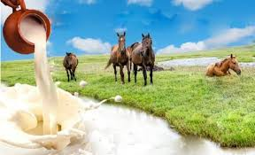  Қымыз халқымыздың кәделі сусыны. Қымыздың 40-қа жуық түрі бар, уыз қымыз, бал қымыз, бесті қымыз, дөнен қымыз т.б. Қымыздың шипалық қасиетіне шет елдерде көңіл бөле бастаған. Қымыздың көптеген емдік қасиеттері бар.Қазақтың жылқыдан кейін қадірлейтін малы – түйе. 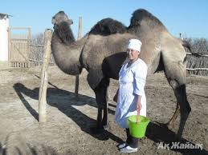  Көшіп-қону үшін жылқыдан да артық бағаланған. Түйенің жүні мен терісі – киім, сүті – сусын, еті – ас.  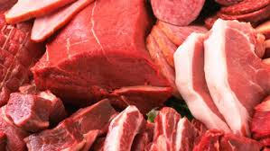  Түйенің сүтінен шұбат жасалады.  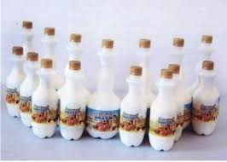  Түйе алпыс күн аштыққа, отыз күн шөлге шыдайды. Түйені – төрт түліктің төресі, киелі түліктің бірі деп есептеген. Түйенің пірін – «Ойсылқара» деп атайды.  Сиыр- мүйізді ірі қара сүтқоректілер класына жататын аша тұяқты, қуыс мүйізді, күйіс қайыратын жануар.  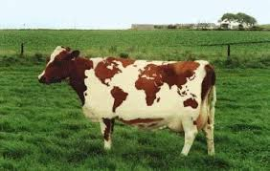  Сиырдың еті , сүті пайдалы.Сүтінен айран, қаймақ, құрт,ірімшік жасалады.  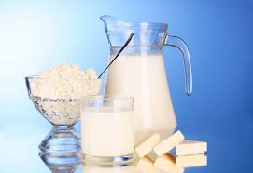  Сүт бағытындағы Сиырдың денесі ұзын, сүйегі салыстырмалы түрде жіңішке, терісі жұқа, жұмсақ, түгі жылтыр, қарыны кең, басы мен мойыны ұзын, құрсағы мен желіні үлкен болады. Ет бағытындағы Сиырдың тұрқы төртпақ әрі кең, омыраулы, аяғы мен мойыны қысқалау, желіні кішілеу, сүтті малға қарағанда бұлшық еттері жақсы жетілген, терісі қалың әрі жұмсақ, тері астындағы май қабаты жақсы дамыған. Сиырдың пірін – «Зеңгі баба» деп атайды.Қой уақ малға жатады.  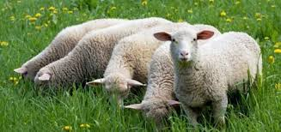 Ол төрт түліктің ішіндегі момыны. Қойдың еті, сүті, майы, терісі пайдалы. Жүнінен киіз басылады.    Киім – кешек, алаша, кілем тоқылады. Қой тұқымдары кейін бірте-бірте ет, сүт, жүн, тері өнімдерін беруге бағындырылып өсіріле бастаған. Қойдың пірі – Шопан ата. Ешкі де уақ малға жатады. 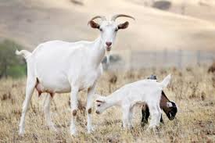 Ешкі – қолға алғаш үйретілген жануарлардың бірі. Ешкінің мүйізі қырлы, дене бітімі жеңіл, құйрығы қысқа келеді. Оның түбіті, жүні, терісі, еті мен сүті пайдаланылады.  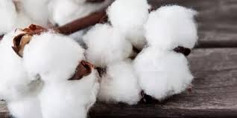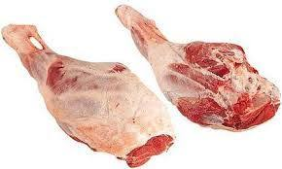  Ешкі тоғыз – он жыл тіршілік етеді. Ешкі бір – екі, кейде бесеуден лақтайды. Тастан тасқа секіріп, тыным таппайды. Оның сүті, түбіті пайдалы.  Ешкінің пірі – Шекшек ата.  2.Тыныс алу жаттығулары: «Ыстық сүт» Біз сүтті өте ыстық болғандықтан бірден іше алмаймыз. Сондықтан оны тез суыту үшін көпіршіктерін (бетіндегі қаймағын) итере үрлеп ішеміз. Кәне, ыстық сүтті үрлейік. Жаттығу 2-3 рет қайталанады.  -Балалар осы тағамдар туралы қандай тақпақтар білесіңдер? | Балалар тіл жаттығуларын қызыға орындайды.  Шұбат:  Ішіп көрген шұбатты,  Дәмін бірден ұнатты. Денсаулыққа пайдалы, «Зәм-зәм»суы сияқты.  Қымыз:  Сары дәрі қымызым, Бұрқыраған иісі.  Мұрныңнан кетпес күн ұзын.  Айран:  Үйдің ұйытқан айраны,  Асқазанға пайдалы.  Қазы:  Әрі дәрі,әрі дәм,  Жұрт сүйінген,таныған.  Қазыға ас жоқ тең келер,  Дастарқанға өң берер.
Рефлексивті түзетушілік | -Балалар, біз бүгін қандай жануарлармен таныстық?  Сонымен, балалар үй жануарларының адамдарға қандай пайдасы бар?  -Бүгін аспаз орталығында нені үйрендік?  -Жарайсыңдар,балалар!  Бүгінгі аспаз орталығындағы жұмысқа белсене қатыстыңдар.Рақмет сендерге! | Төрт түлікпен.  Малдың етін,сүтін, жүнін пайдаланады.  Малдан алынатын өнімдерді білдік.
Күтілетін нәтиже:
Нені білу керек: Түліктің атауларын;
Нені игереді: Төрт түліктің өнімдерінің пайдасын;
Нені білді: Тағамдардың түрлерін білуі;

